*«19*» жовтня 2021 року

Урок № 25. **Розвиток зв'язного мовлення. Розповідаю про осінні турботи тварин.**

**Хід уроку**

**І. ОРГАНІЗАЦІЯ КЛАСУ**

**1. Створення позитивного психологічного клімату класу.**

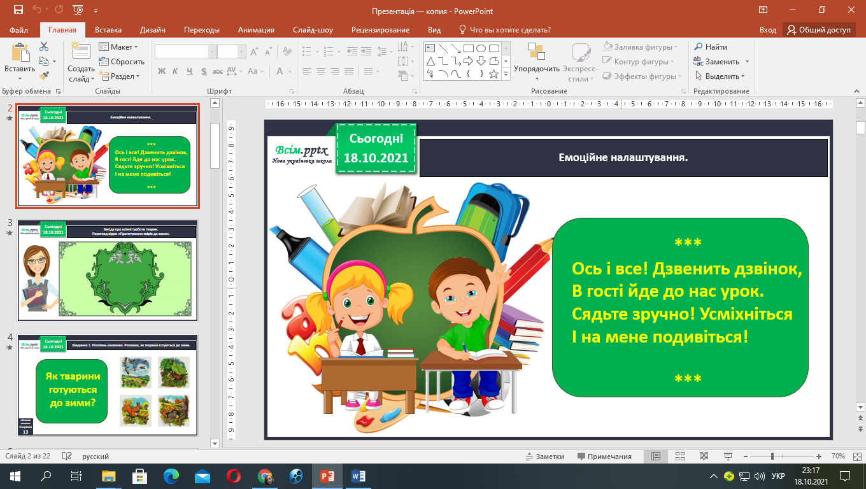

**ІІ. МОТИВАЦІЯ НАВЧАЛЬНОЇ ДІЯЛЬНОСТІ**

1. **Перегляд відео «Приготування звірів до зими» за посиланням: <https://www.youtube.com/watch?v=dWLaSNELp0I>**
2. **Завдання 1. Розглянь малюнки, як тварини готуються до зими (зошит «Малюю словом», с.13-15)**

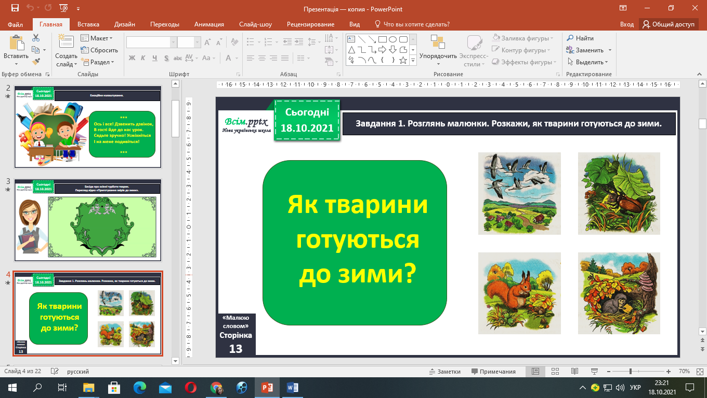

**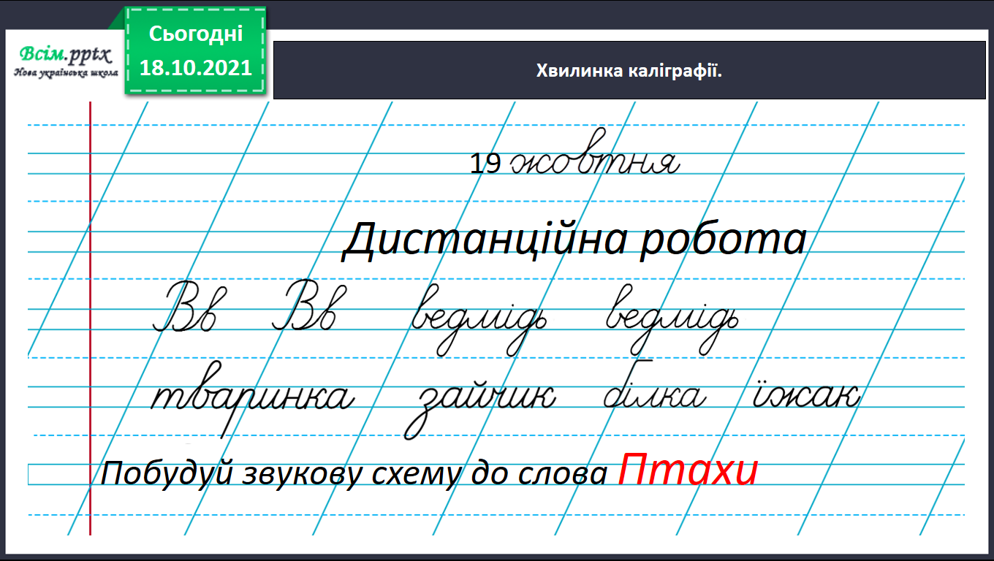*3.* Хвилинка каліграфії.**

1. **Завдання 3. Прочитай слова. Підкресли ті, які використаєш у розповіді за малюнками. Допиши інші слова, які хочеш використати.**
2. **Завдання 4.** Прочитай заголовок. Склади речення за кожним малюнком. Запиши їх під заголовком.
3. **Завдання 5.** Прочитай речення. Закресли в ньому «зайве» слово.
4. **Завдання 6.** Поміркуй і розкажи, чому деякі тварини залягають у сплячку. Переглянь відео за посиланням: <https://drive.google.com/file/d/1Yyxif2NbWJ9wrA3NPCNbClxVHSL3FJKv/view?usp=sharing>
5. 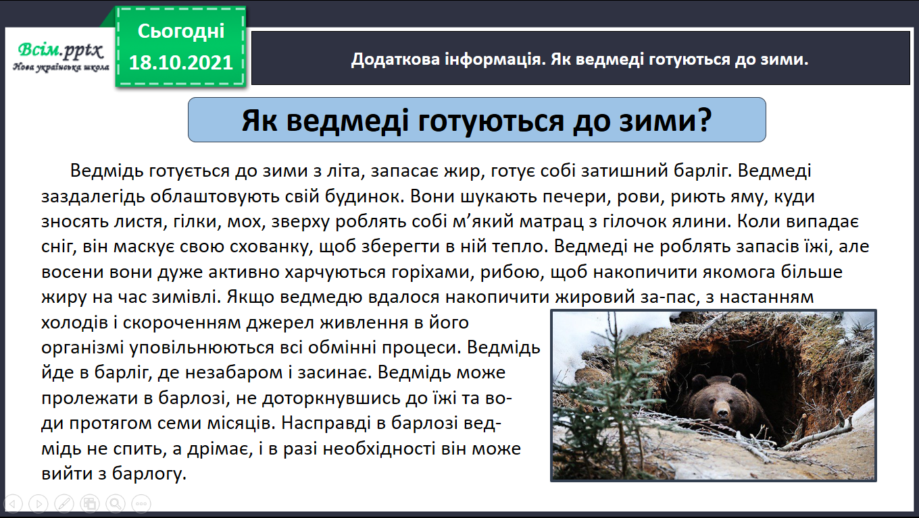**Додаткова інформація.** Як ведмеді готуються до зими.
6. **Завдання 7-8.** Намалюй олівцями, як готується до зими ведмідь. Придумай назву малюнкові і запиши.

Зразки робіт дітей.

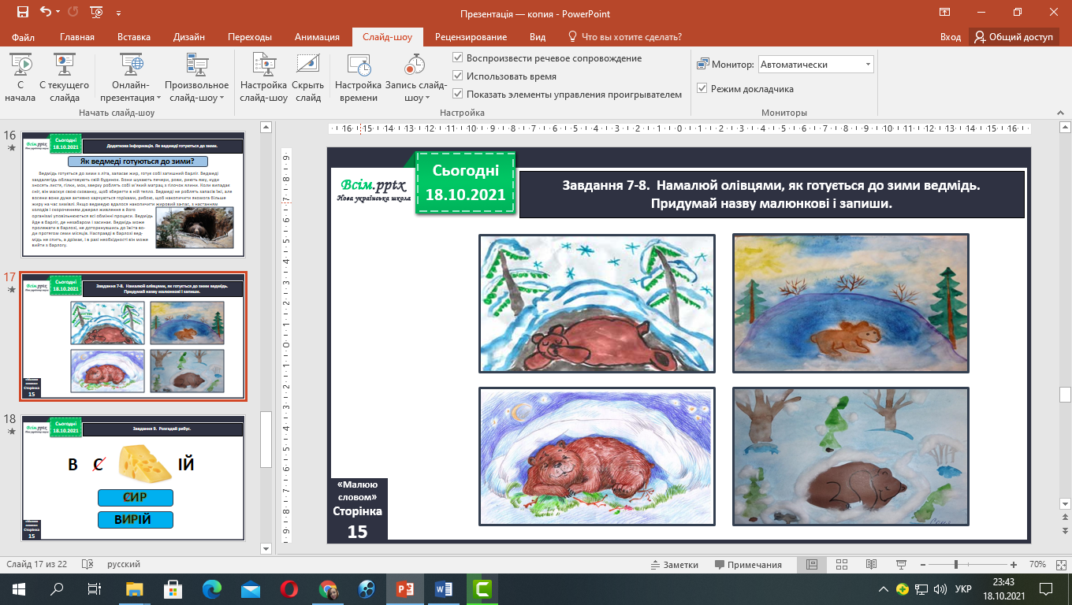

1. **Завдання 9.** Розгадай ребус.

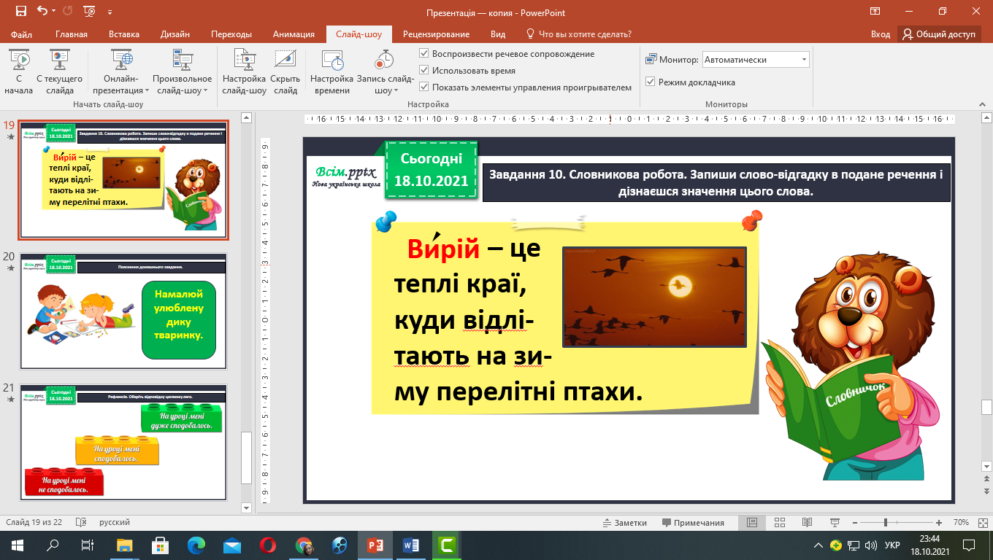

1. **Завдання 10.** Словникова робота. Запиши слово-відгадку в подане речення і дізнаєшся значення цього слова.

**VII Підсумок уроку. Рефлексія**

Тепер у вас цілий багаж знань. Чи досягли ми поставленої мети? Продовж речення:

1. Сьогодні на уроці я дізнався…
2. Було цікаво дізнатися…
3. Я виконував завдання…
4. Я навчився…
5. Мене здивувало…
6. Урок дав мені для життя…
7. Більш за все мені сподобалося…